Python第十二周实验报告

**学号**：117060400110 **姓名**：蒙柳双

**班级**：17应用统计学1班 **指导老师**：林卫中老师

**实验目的：**

1. 通过此次实现，我应该要会掌握如何打开一个文件并且读取文件信息，还要对循环结构熟悉
2. 掌握对字典的使用
3. 掌握并会使用PIL库，对图片的压缩
4. 掌握对函数的使用

**实验要求：**

1. 上课不玩手机
2. 要认真编码并且思考

实在不会的就向老师求助

**实验内容步骤：**

**程序练习7.1**

Python源文件改写。编写一个程序，读取一个Python源程序文件，将文件中所有除保留字外的小写字母换成大写字母，生成后的文件俺要能够被Python解释其正确执行。

**核心代码：**

import keyword

kws = keyword.kwlist

fname = input("选取文件：")

fo = open(fname,'r',encoding = 'utf-8')

wline = ' '

for line in fo:

wline += '\n'

if 'import' in line:

wline += line

else:

j = 0

while line[j] == ' ':

wline += ' '

j += 1

sline = line.split()

for w in sline:

if ':' in w :

w = w[0:-1]

if w in kws:

wline += w

else:

wline += w.upper()

wline += ' '

fo.close()

**实验结果：**

**程序练习7-2**

图像文件压缩。使用PIL库对图片进行等比例压缩，无论文件压缩前大小如何，压缩后文件小于10KB.

核心代码：

1. 实验课上

from PIL import Image

im = Image.open("9.jpg")

w,h = im.size

im.thumbnail((w//20,h//20))

im.show()

im.save("new.jpg","JPEG")

**实验结果：**

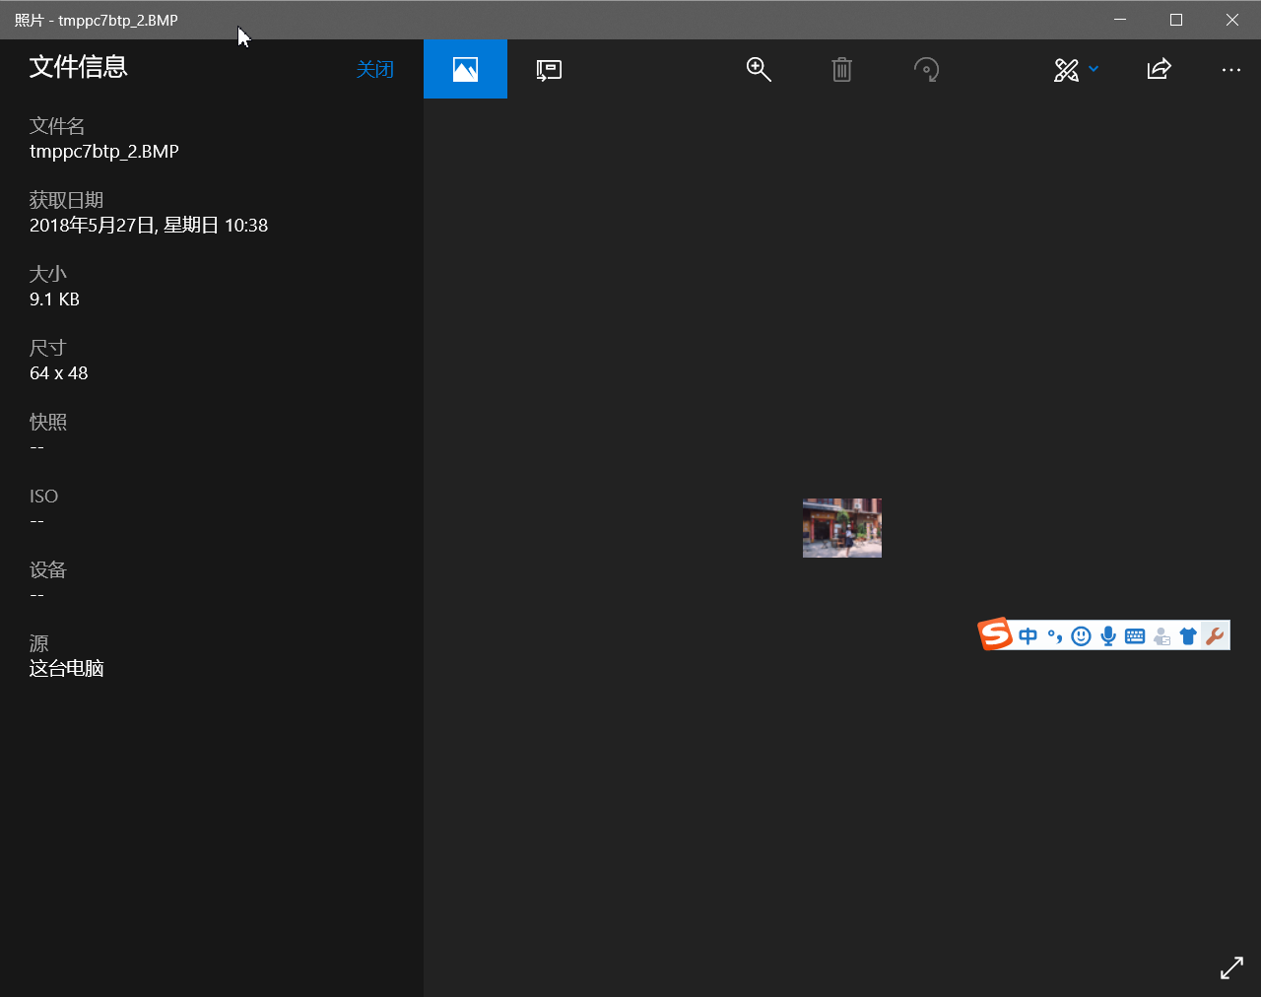

1. **实验课上**

**核心代码：**

from PIL import Image

im = Image.open("9.jpg")

w,h = im.size

im.resize((w//20,h//20))

im.show()

im.save("new1.jpg","JPEG")

**实验结果：**

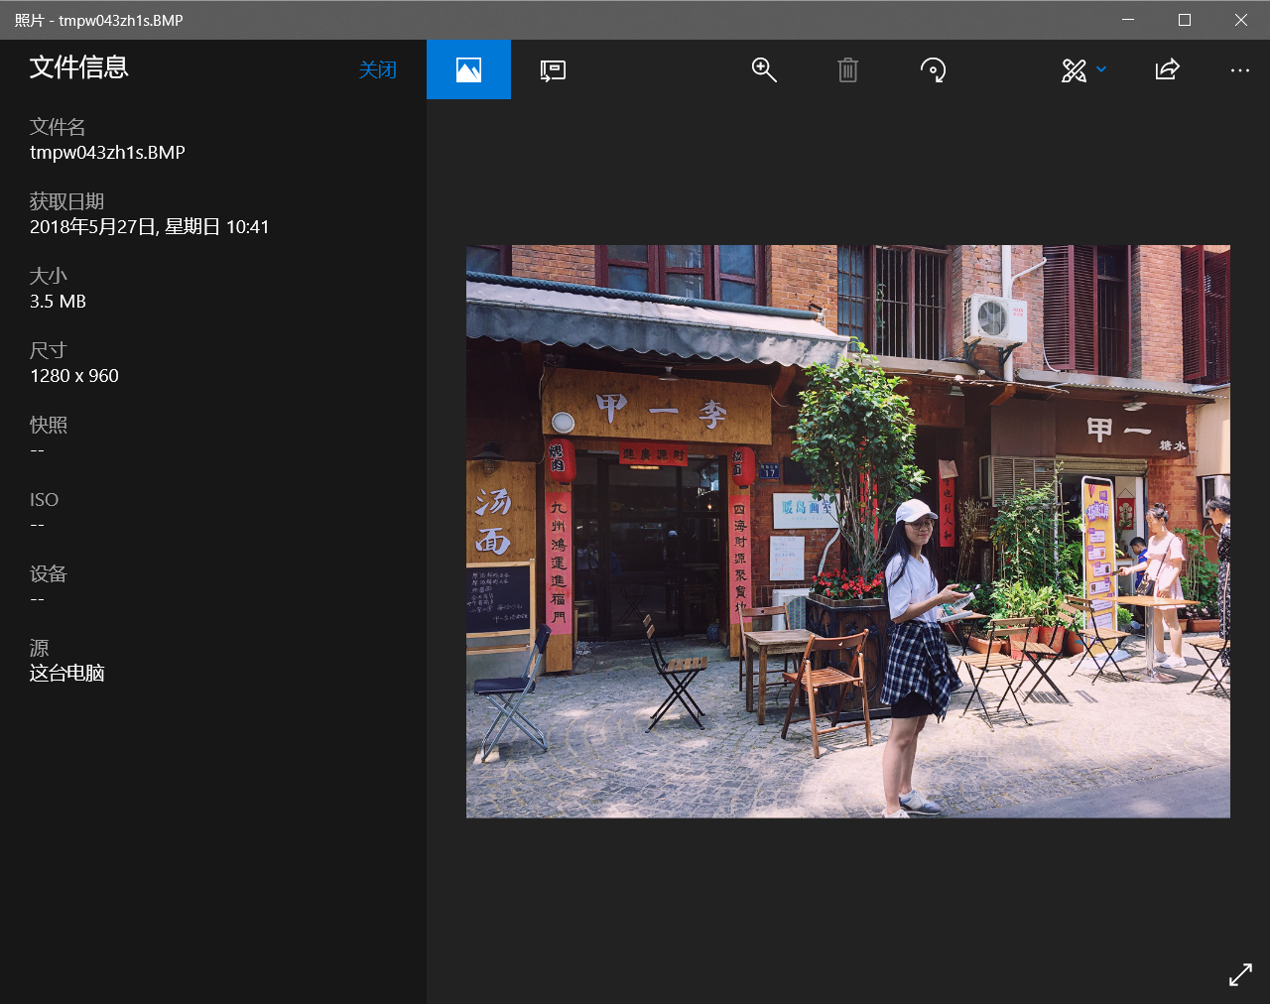

1. **自己写的**

**核心代码：**

from PIL import Image

im = Image.open('12.jpg')

im.thumbnail((40,30))

im.save('picframe{:02d}.png'.format(im.tell()))

im.show()

**实验结果：**

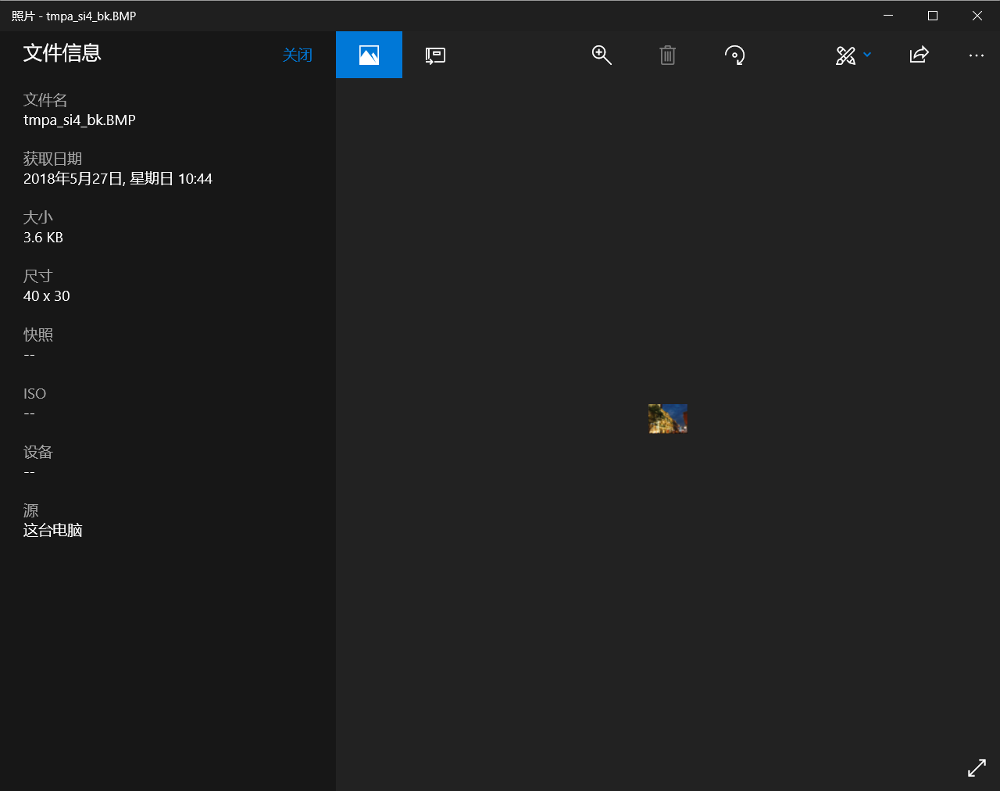

**程序练习7-5**

**制作英文学习词典。**

**核心代码**：

import os

def userOperateInterface():

print("\n请选择词典功能")

print("i: 添加单词")

print("s: 查询单词")

print("Q: 退出词典")

print("请选择功能：")

return input()

def addWord(wordDict:dict, fileName):

str = input("您输入要加入的单词：")

if str in wordDict.keys():

print("该单词已添加到字典库\n")

#userOperateInterface()

else:

t = input("请输入此单词的中文释义：")

wordDict[str] = t

with open(fileName, 'a') as fw:

fw.write(str + " " + t + '\n')

def selectWord(wordDict:dict):

str = input("请输入您要查询的单词：")

if str not in wordDict.keys():

print("字典库中未找到这个单词\n")

else:

print(wordDict[str])

def main():

wordDict = {}

if os.path.exists("dict.txt"):

with open("dict.txt", 'r') as fr:

for ln in fr:

s = ln.split(" ")

wordDict[s[0]] = s[1]

else:

fw = open("dict.txt",'w')

fw.close()

print("******欢迎使用简明英汉词典******")

while True:

op = userOperateInterface()

if op == 'i':

addWord(wordDict, 'dict.txt')

elif op == 's':

selectWord(wordDict)

elif op == 'Q':

break

else:

print("输入有误\n")

main()

**实验结果：**

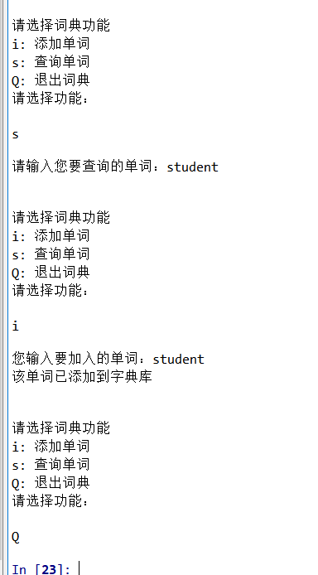

1. **添加测试功能**

**核心代码：**

import os

import random

def userOperateInterface():

print("\n请选择词典功能")

print("i: 添加单词")

print("s: 查询单词")

print("Q: 退出词典")

print("a: 随机测试")

print("请选择功能：")

return input()

def addWord(wordDict:dict, fileName):

str = input("您输入要加入的单词：")

if str in wordDict.keys():

print("该单词已添加到字典库\n")

#userOperateInterface()

else:

t = input("请输入此单词的中文释义：")

wordDict[str] = t

with open(fileName, 'a') as fw:

fw.write(str + " " + t + '\n')

def selectWord(wordDict:dict):

str = input("请输入您要查询的单词：")

if str not in wordDict.keys():

print("字典库中未找到这个单词\n")

else:

print(wordDict[str])

def examination(wordDict:dict,fileName):

wordlist = wordDict.keys()

t1 = random.sample(wordlist,5)

c = 0

for w in t1:

print("请输入单词{}的中文释义".format(w))

e = input()

if e in wordDict[w]:

c += 1

print("right")

else:

print("error")

print("您总共答对{}题".format(c))

def main():

wordDict = {}

if os.path.exists("dict.txt"):

with open("dict.txt", 'r') as fr:

for ln in fr:

s = ln.split(" ")

wordDict[s[0]] = s[1]

else:

fw = open("dict.txt",'w')

fw.close()

print("******欢迎使用简明英汉词典******")

while True:

op = userOperateInterface()

if op == 'i':

addWord(wordDict, 'dict.txt')

elif op == 's':

selectWord(wordDict)

elif op == 'a':

examination(wordDict,'dict.txt')

elif op == 'Q':

break

else:

print("输入有误\n")

main()

**实验结果：**

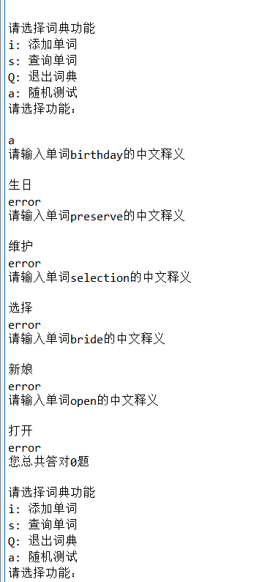

**注：**

1.对于添加随机测试这一代码，嗯。。。我知道出错了，但是我不知道错在哪，真揪心

**实验总结:**

1. 以上内容使用了对文件的读取并且进行处理
2. 对PIL库的了解与使用
3. 将一些数据进行模块化
4. 对数据结构的了解
5. 要有意识的进行人机交互界面